Tarih: 13.05.2022
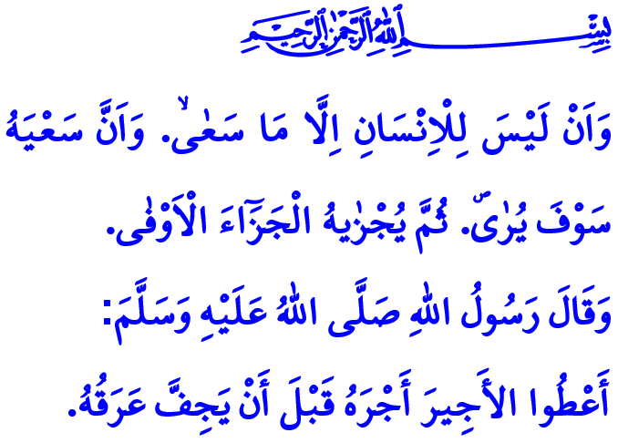
İŞ VE ÇALIŞMA AHLAKI
Muhterem Müslümanlar!
Yüce dinimiz İslam, helal ve meşru yollardan rızık kazanmayı emreder. Bu uğurda gösterilen çabayı, harcanan emeği, dökülen alın terini mukaddes görür. Allah rızası gözetilmeyen, helal-haram çizgisine riayet edilmeyen, yalan, aldatma ve haksızlık içeren her türlü iş ve ticareti ise yasaklar.
Aziz Müminler!
Her alanda olduğu gibi çalışma hayatında da bir ahlak vardır. İslam’ın iş ve ticaret ahlakının temeli doğruluktur, dürüstlüktür. Helal-haram duyarlılığıdır. Emeğe ve alın terine saygıdır. İnsan haysiyetini ve kamu hukukunu korumak, can güvenliğini tehlikeye atmamaktır.
Kıymetli Müslümanlar!
Kimimiz işçi kimimiz işveren, kimimiz çiftçi kimimiz tüccar; her birimiz emek ve fedakârlıkla dokunuyoruz birbirimizin hayatına. Hangi görevde olursak olalım İslam’ın iş ve ticaret ahlakını kuşanma sorumluluğumuz vardır. İş ve ticaret hayatında işverene düşen, huzurlu bir çalışma ortamı sağlamaktır. Resûlüllah (s.a.s)’in أَعْطُوا الأَجِيرَ أَجْرَهُ قَبْلَ أَنْ يَجِفَّ عَرَقُهُ “Çalışana ücretini, alın teri kurumadan önce veriniz.” buyruğunca emeğin karşılığını tastamam ödemektir. Çalışanlarla kardeşçe, insaflı, sıcak ve samimi bir ilişki kurmaktır. İbadet ve dinlenme gibi ihtiyaçları için gerekli imkânları sunmaktır. Çalışanlarının sağlığını ve hayatını korumak, iş güvenliğine yönelik bütün tedbirleri almaktır.
Değerli Müminler!
İş ve ticaret hayatının işçiye ve memura yüklediği sorumluluklar da vardır. İşçi ve memur, Peygamberimiz (s.a.s)’in tavsiyesine uygun olarak işini sağlam ve güzel yapar. Verimli ve kaliteli iş üretir. Çalıştığı yeri, eşya ve malzemeleri kendi malı gibi korur. İş güvenliği ile ilgili kurallara titizlikle riayet eder. Kendisinin ve çalışma arkadaşlarının hayatını tehlikeye atmaz.
Aziz Müslümanlar!
Geliniz, çalışma hayatımızda Din-i Mübin-i İslam’ın hayat veren ilkelerine sımsıkı sarılalım. İşimizin ve ticaretimizin hakkını verelim; helal lokma uğrunda alın teri dökelim. Çalışma ve helal kazançla hayatımıza bereket ve huzur katalım. İş ve ticaret ahlakına riayet edenlerin hem nafakalarını helal yoldan temin edeceğini hem de Rabbimizin rızasına nail olacağını unutmayalım.
Sözlerimi, hutbemin başında okuduğum ayet-i kerimelerin meâliyle bitiriyorum: “İnsan için ancak çalışmasının karşılığı vardır. Çabası görülecek ve çalışmasının karşılığı kendisine mutlaka verilecektir.”

İbn Mâce, Rühûn, 4.
Necm 53/39-41. Din Hizmetleri Genel Müdürlüğü

